2019冠狀病毒病 (COVID-19)的爆發與疾病地理的研習
<初中地理科>
<學生工作紙>

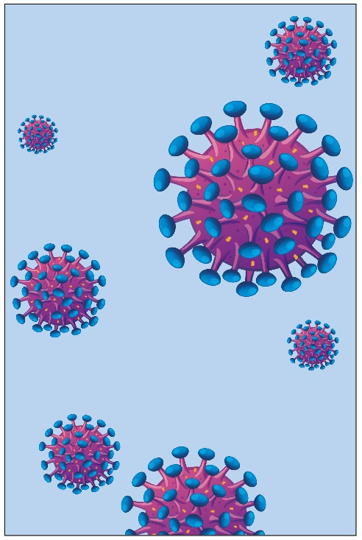

學習階段 | 課題 | 相關課程內容 /  學習重點 | 本學生工作紙的相關部分
- 初中 | - 從地理角度看疾病 – 面對一個正在蔓延的危機 | 知識  - 傳染病的定義及其特性  - 2019冠狀病毒病 (COVID-19)/新型冠狀病毒的特性  - 它是如何蔓延及分布？  - 我們可以如何防止它蔓延至香港及在本地散播？  技能  - 繪製棒形圖及等值區域圖等來表達傳染病的數量、爆發和蔓延  - 閱讀及闡釋技能  - 寫作及表達能力  價值觀及態度  - 關注受疫情影響地區民眾的情況及培養同理心  - 培養積極面對疫情的態度 | - 第 2-15頁

- 何謂冠狀病毒病 (COVID-19) / 新型冠狀病毒？
(註：如同學已在其他學科中認識了有關冠狀病毒病的知識，便不用回答此部分的問題)

閱讀有關傳染病及冠狀病毒病的資料：

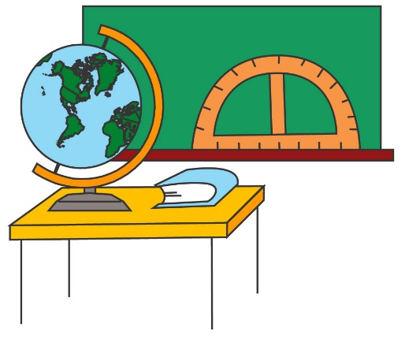

有關傳染病概念的資料：
https://www.chp.gov.hk/files/pdf/guidelines_on_prevention_of_communicable_diseases_in_schools_kindergartens_kindergartens_cum_child_care-centres_child_are_centres_chi.pdf

有關冠狀病毒病的資料：

「2019冠狀病毒病」香港衛生署衛生防護中心
https://www.chp.gov.hk/tc/healthtopics/content/24/102466.html

世界衛生組織 – 冠狀病毒病(COVID-19)疫情
https://www.who.int/emergencies/diseases/novel-coronavirus-2019 (英文版)
https://www.who.int/zh/emergencies/diseases/novel-coronavirus-2019 (中文版)

- 甚麼是冠狀病毒病 (COVID-19)？

- 它帶有甚麼病徵？

- 根據傳染病的定義，你認為冠狀病毒病是傳染病的一種嗎？為何你有此想法？
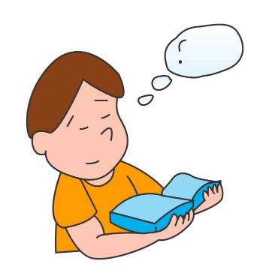

- 冠狀病毒病的傳染鏈是怎樣的？

病原體 |  | 傳染源 |  | 傳播途徑 |  | 宿主

- 冠狀病毒病是如何蔓延？

- 香港的情況是怎樣？

瀏覽以下有關冠狀病毒病在香港傳播及感染的最新情況。
https://chp-dashboard.geodata.gov.hk/nia/zh.html

- 在下表填寫香港受病毒影響的情況。

數據/資料的日期： _____________________________

情況 | 數目
確診個案
仍住院接受檢查個案
死亡個案
出院個案

- 繪畫合適圖表來表達上述的數字。

提示：
可瀏覽以下網址有關繪畫棒形圖的方法
https://youtu.be/iCnh6EL1Lmo

- 閱讀網頁中的地圖：

- 圖中用了哪種圖表去表達正在接受14天家居檢疫人士所居住大廈的分布？

- 根據該圖表，描述正在接受14天家居檢疫人士所居住大廈的分布。
提示：
- 描述分布時，可利用「密集」、「分散」這些形容詞
- 可描述哪些地區的家居檢疫大廈較多，哪些地區較少

- 14天家居檢疫人士所居住大廈的分布與過去14天內確診個案曾經逗留的建築物的分布有沒有關係？如有，該關係又代表甚麼？

- 根據以下網頁的資料/數據，在下圖繪畫一幅香港在過去14天確診冠狀病毒病感染個案區位的分布點示圖或比例符號圖。
香港特別行政區政府「2019冠狀病毒病」專題網頁 (請參看網頁中“過去14天內曾有確診2019冠狀病毒病個案的大廈名單”部分)
https://www.coronavirus.gov.hk/chi/index.html

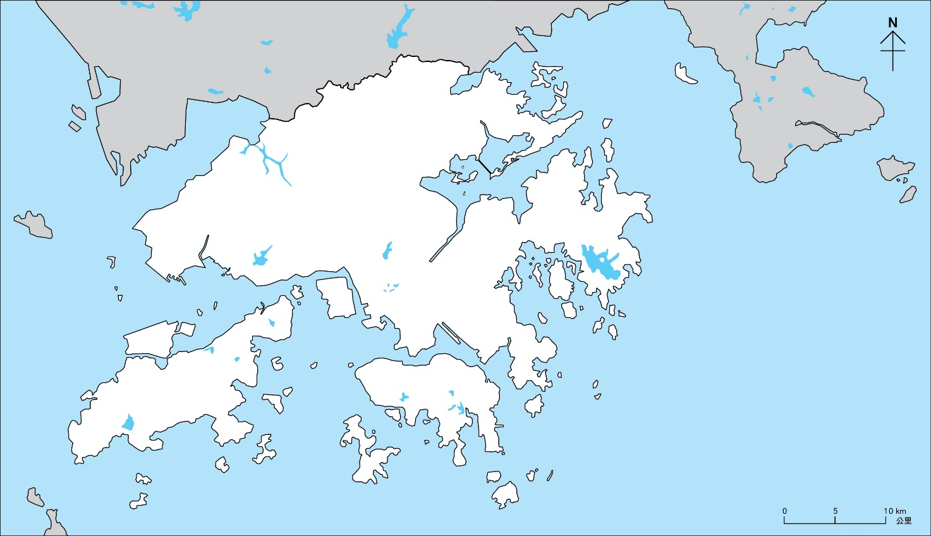

標題(及數據日期)：________________________________________________________

- 這疾病的蔓延模式是怎樣的？

- 根據世界衛生組織的資料顯示，在哪個地方最先發現新的冠狀病毒病？
https://www.who.int/zh/emergencies/diseases/novel-coronavirus-2019

- 瀏覽以下網址，這病毒在中國的感染情況如何？在下圖繪畫一幅加插了棒形圖的地圖以表達各省份的感染數字及死亡數字。

騰訊新聞-新型冠狀病毒肺炎 疫情實時追蹤 (數據來源：國家及各省市衛健委)
https://news.qq.com/zt2020/page/feiyan.htm

提示：
- 可參考以下網址來繪畫加插了棒形圖的地圖
https://youtu.be/6uwlofz8WEU
- 在圖中加上圖例

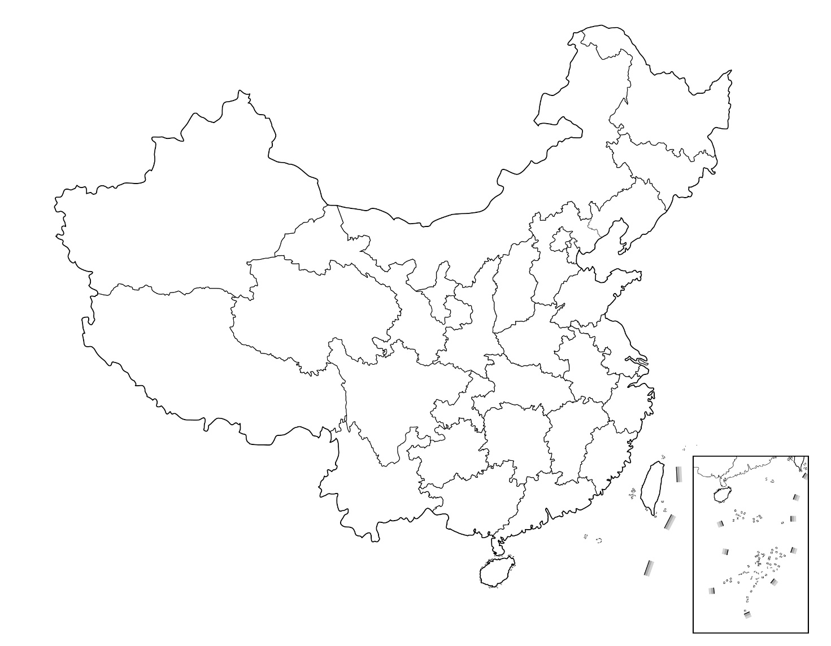

標題(及數據日期)：________________________________________________________

- 這病毒也傳播到世界其他地方。

- 在下圖中標示冠狀病毒病感染個案的國家/城市。

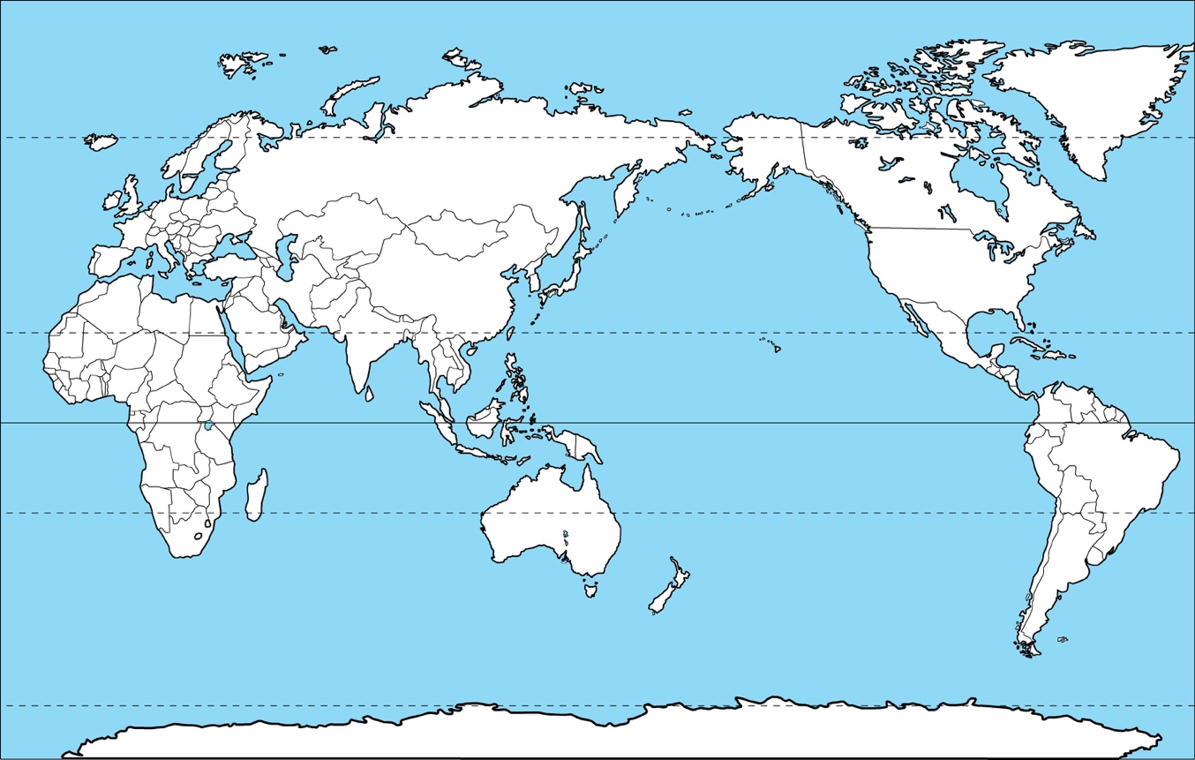

標題(及數據日期)：___________________________________________________

- 試想想可以利用哪種圖表去表達在這些國家/城市所感染的個案數目？利用所選取的圖表在上圖顯示出來。
提示：
- 可參考以下網址，繪畫圖表來顯示這些數據：
https://youtu.be/PkmAiINPdrI
- 在地圖上繪畫圖例。

- 這種圖表的名稱是甚麼？利用這種圖表來表達數據有甚麼好處及壞處？

- 描述冠狀病毒病在全球的分布情況。

- 為何冠狀病毒病以這種方式蔓延？

- 閱讀以下資料或你從互聯網中搜集到的資料，找出這傳染病由開始爆發的地方到香港及其他地方的途徑。

衛生防護中心調查三宗新增輸入的新冠狀病毒感染確診個案 – 2020年1月26日
https://www.info.gov.hk/gia/general/202001/27/P2020012700048.htm

衛生防護中心調查兩宗新增輸入的新冠狀病毒感染確診個案 – 2020年1月29日
https://www.info.gov.hk/gia/general/202001/29/P2020012900784.htm

鑽石公主號郵輪新增41人確診 包括21名日本人
https://news.rthk.hk/rthk/ch/component/k2/1507173-20200207.htm

衛生防護中心調查三宗新增輸入的新冠狀病毒感染確診個案 – 2020年2月5日
https://www.info.gov.hk/gia/general/202002/05/P2020020400730.htm

- 為何它傳播得如此快？

提示：
考慮發生這疫情的日期與傳播途徑的關係

- 我們可以如何防止冠狀病毒病的蔓延及在本地傳播？

- 閱讀以下網址，然後完成下表。

- 本工作紙的第(I)部分根據香港衛生署衛生防護中心的資料介紹了傳染病的特徵。根據這些特徵，從以下網址中的資料，找出控制是次冠狀病毒病蔓延及在本地傳播的可行措施，填於下表中。
- 接著，把表中各措施分類為 (1) 個人層面 或 (2) 政府層面 兩部分。

世界衛生組織 – 就新型冠狀病毒（2019-nCoV）對公眾的建議
https://www.who.int/zh/emergencies/diseases/novel-coronavirus-2019/advice-for-public

教育局宣布全港學校最早在三月二日
https://www.info.gov.hk/gia/general/202001/31/P2020013100639.htm

學校預防新型冠狀病毒措施
https://www.edb.gov.hk/attachment/tc/sch-admin/admin/about-sch/diseases-prevention/edb_20200124_chi.pdf

政府應對新型冠狀病毒的檢疫安排 – 2020年2月3日
https://www.info.gov.hk/gia/general/202002/03/P2020020300564.htm

政府宣布將對從內地入境人士實施強制檢疫措施 – 2020年2月5日
https://www.info.gov.hk/gia/general/202002/05/P2020020500747.htm

控制傳染病蔓延的因素 | 防止傳播的方法 | 個人 / 政府層面
- 控制傳染源
- 切斷傳播途徑
- 保護宿主

- 隨著冠狀病毒病蔓延至全球各個地方，建議一些國與國之間可採取的合作防疫措施。

- 為何我們應該關注受冠狀病毒病感染和影響的民眾？我們可以怎樣幫助他們？
- 瀏覽以下網址，

World Health Organisation – Coronavirus Disease (COVID-2019) situation reports
https://www.who.int/emergencies/diseases/novel-coronavirus-2019/situation-reports
2020年2月7日的報告

- 根據2月7日的疫情報告，哪個國家最受這病毒的影響？

- 面對這個國家當日有那麼多的感染及死亡個案，你有甚麼感覺？

- 除了被感染的人受影響，那時候當地的居民也同樣受影響。閱讀以下一位當地居民的心聲。

一位武漢女生的日記：我在武漢封城的日子

我是一名社工，獨自一人離開家鄉到武漢工作，因為疫情的緣故，我沒有回家鄉，只可留在家中。武漢封城後，我偶爾到街上買些食物及日用品。街上的情況變得寂靜，平時熱鬧的街道，現在也變得行人稀少。今天去了菜市場，攤位少了一半，賣的菜也比較少，超市裏搶購的人依然很多，很多東西也被搶光了，米倒是還有一些。我也去了藥店，依然沒有口罩和酒精。回家後，我就把身上的衣服全洗了，也洗了澡。保持清潔衛生現在是異常重要，一天大概要洗二三十次手！為了渡過這個疫情，我決定要好好緞練自己，多做運動。明天一定會更好的！

就上述居民的心聲，如你要在社交媒體中作回應，你會如何鼓勵她？

你可根據以下提示作出回應：
- 你可分享你自己的情況；
- 你對內地情況的感受；
- 你對她的鼓勵；
- 你覺得大家可以做甚麼來對抗疫情。

你的回應：

- 同樣，香港在那個時候也是受著病毒感染的城市，而在那段日子，我們經常看到以下的報導。

全城搶口罩 藥房賣貴9倍
http://paper.wenweipo.com/2020/01/09/HK2001090006.htm

武漢肺炎疫情引超市搶購潮？食衛局回應近日：現時食品供應正常
https://food.ulifestyle.com.hk/restaurant/news/detail/2551708/

【派口罩 不斷更新】良心商戶派口罩與港人共渡難關 本周全港各區免費派口罩一覽
https://skypost.ulifestyle.com.hk/article/2555507/

海關搗6-8萬假口罩拘一漢
https://hk.news.yahoo.com/海關搗6-8萬假口罩拘-漢-214500254.html

星島日報 - 兒子自願加入醫護抗疫隊伍 麥潔文：生死由天
https://std.stheadline.com/instant/articles/detail/1195892/即時-娛樂-兒子自願加入醫護抗疫隊伍-麥潔文-生死由天

- 香港社會上不同人士對這次疫情的反應也不同，你對他們的反應有甚麼感想？

- 就當時的社會情況及疫情，建議一些你可幫助其他受影響人士的具體行動。

